**Урок № 9.**

**Тема: Рефлекторная регуляция**

Задачи: познакомить со строением нейрона и нейроглии; раскрыть природу нервных импульсов и функции синапсов; дать понятие о нервных цепях, их возбуждении и торможении; повторить и уточнить определение рефлекса, полученное учащимися в курсе биологии 7 класса; в ходе опыта изучить принципы рефлекторной регуляции, при­чины возбуждения и торможения нейронов.

Оборудование: таблицы «Ткани», «Рефлекторная дуга».

**Ход урока.**

*I.Организационный момент.*

*II. Проверка знаний*

**1. Понятийная разминка:** клетка, ткань, орган, система органов, цитология, гистология, анатомия, оболочка, цитоплазма, ядро, хромосома, хроматида, ген, митоз, мейоз, рост, развитие, возбудимость, раздражимость, нейрон, нейроглия, дендрит, аксон, нервное волокно, синапс .

**2. Работа в парах по вопросам в учебнике на с. 39.**

**3. Выполнение теста.**

*Если вы согласны с утверждением, ответьте «да», если не согласны – «нет».*

1. Множество клеток, сходных между собой по строению и выполняемым функциям, - это орган.
2. Эпителиальные ткани образованы плотно прилегающими друг к другу клетками.
3. Мышечные ткани имеют сильно развитое межклеточное вещество.
4. Соединительные ткани имеют сильно развитое межклеточное вещество.
5. Нервная ткань образована клетками с отростками.
6. Защиту организма обеспечивает мышечная ткань.
7. Возбудимостью и сократимостью обладает нервная ткань.
8. Возбудимостью и проводимостью обладает мышечная ткань.
9. Клетки поперечнополосатой мышечной ткани в отличие от клеток гладкой мышечной ткани содержат сократительные волокна.
10. Нейроны – это клетки, образующие мышечную ткань.

III. *Изучение нового материала*

1. Центральная и периферическая нервная система.

#### Нервная система

#### Периферическая НС

#### Центральная НС

### Нервные окончания

### Нервы

### Нервные узлы

### Головной мозг

### Спинной мозг

**Нервы** – скопления отростков нервных клеток вне ЦНС, заключенные в общую соединительнотканную оболочку и проводящие нервные импульсы.

* чувствительные – образованы дендритами чувствительных нейронов
* двигательные – образованы аксонами двигательных нейронов
* смешанные – образованы аксонами и дендритами

**Нервные узлы** – скопления тел нейронов вне ЦНС.

**Нервные окончания:**

* рецепторные – концевые образования дендритов в органах; воспринимают раздражение и преобразуют в нервный импульс.
* эффекторные – концевые образования аксонов в рабочих органах: мышцах, железах.

1. Понятие о рефлекторных цепях и рефлексе. (Беседа с использованием материала 7 класса.)

**Рефлекс** – ответная реакция организма на раздражитель, осуществляемая и контролируемая ЦНС.

### Виды рефлексов

* приобретенные
* индивидуальные
* непостоянные
* образуются на любой раздражитель
* рефлекторные центры в коре головного мозга

(слюноотделение, письмо, игра на пианино)

**Значение:** приспособление к условиям окружающей среды.

* врожденные
* видоспецифичные
* постоянные
* на специфичный раздражитель
* рефлекторные центры на уровне спинного и ствола головного мозга

(пищевой, половой, оборонительный, ориентировочный, поддержание гомеостаза)

**Значение:** помогает выживанию, это «применение опыта предков на практике».

1. Рефлекторная дуга.

**Рефлекторная дуга** – путь, по которому проводятся нервные импульсы при осуществлении рефлекса.

[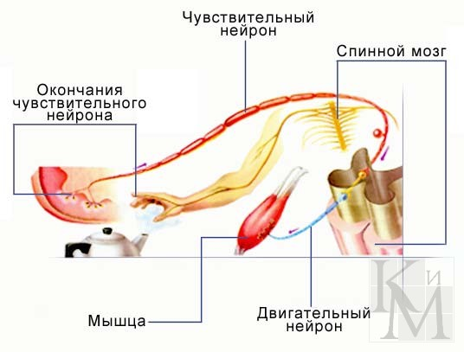](http://www.megabook.ru/MObjects2/data/pict2004/biology/biol047.jpg)

**Лабораторная работа** «Мигательный рефлекс» (стр. 41-43) самостоятельно

В ходе работы вводятся понятия о рефлексогенной зоне, рецепторах, чувствительных, вставочных и исполнительных нейронах; раскрываются механизмы торможения рефлекторной деятельности; дается понятие о многоуровневой регуляции работы органов со стороны центральной нервной системы и значения открытия центрального торможения, сделанного И. М. Сеченовым.

*IV. Закрепление знаний*

Работа с вопросами на с. 43.

*V. Задание на дом*

Изучить статью «Нервная ткань» § 9. Повторить § 8 – нервная ткань. Ответить на вопросы перед параграфами и в конце их.